1 Map集合不能用迭代器，但map.keyset和entryset生成的是set，属于collection,能用迭代器。

2 今天内容：

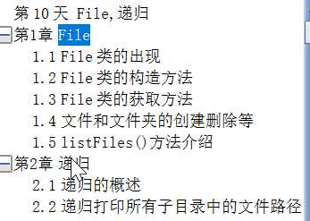

3

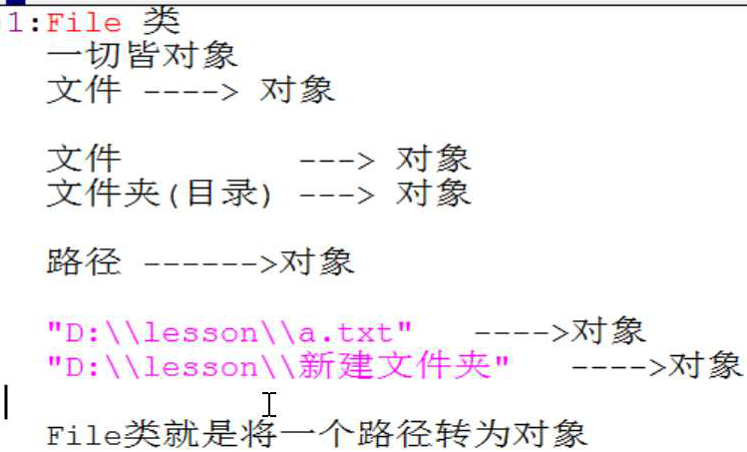

4 file类的构造方法及其举例：

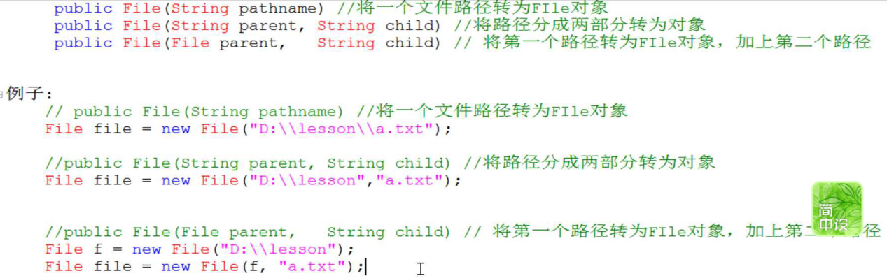

5 file对象需要导包。

6 汉诺塔：

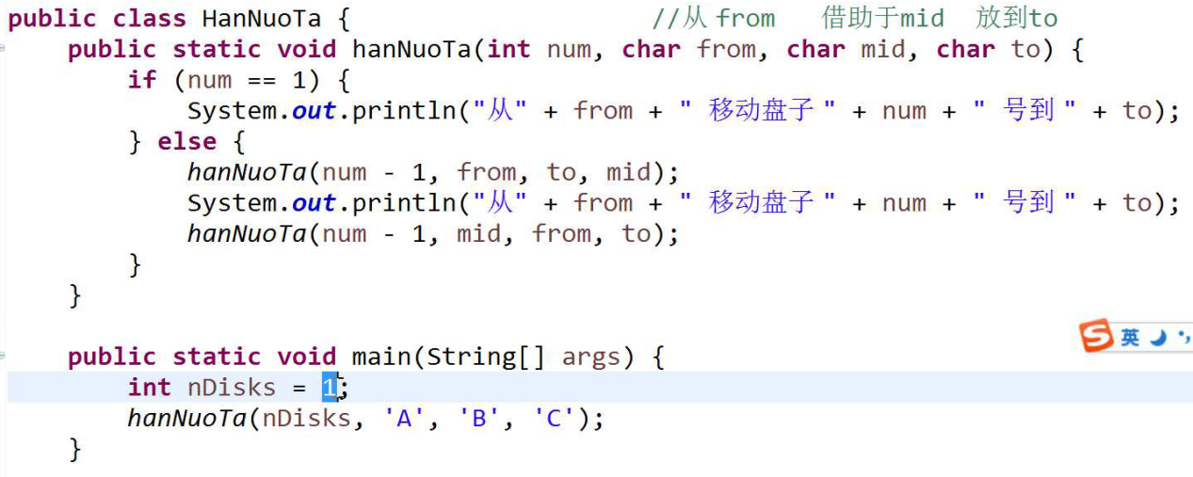

其中num参数指的是要排序的盘子的数量。



不关心路径是否存在也就是说是运行时异常而不是编译时异常。

7 file类的方法：(**getName()获得文件或文件夹。**)

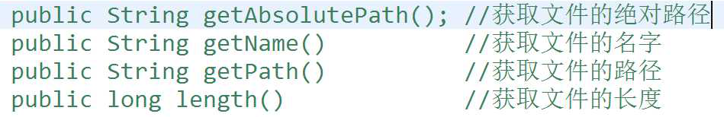

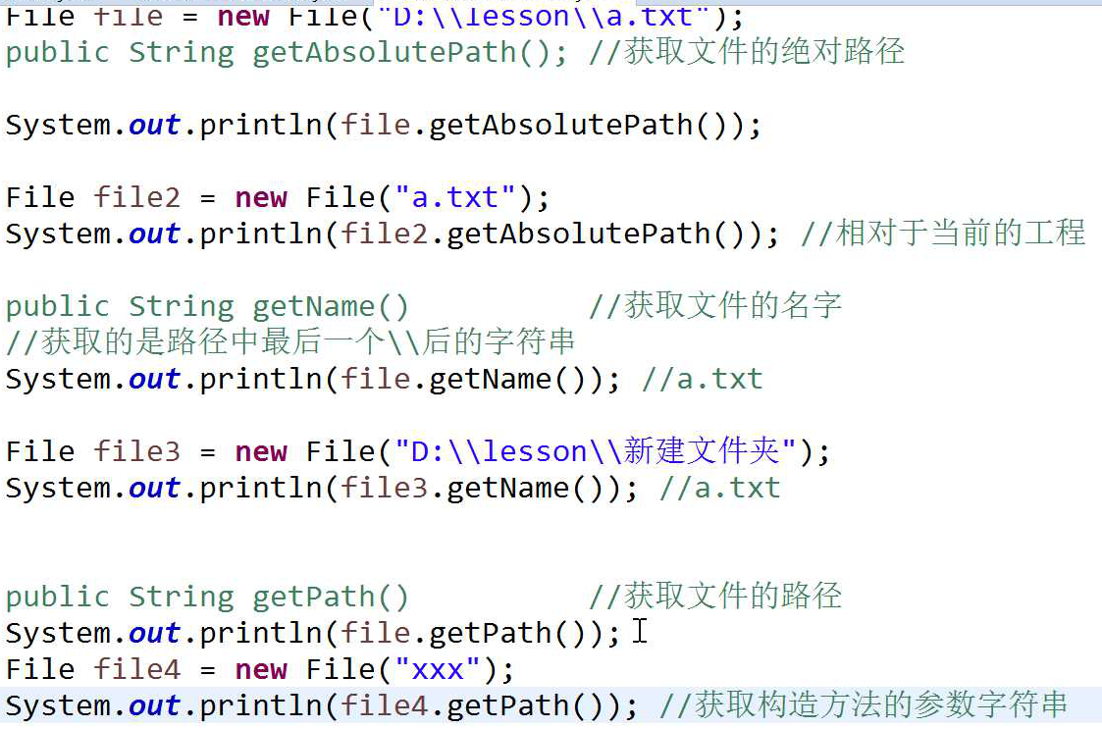

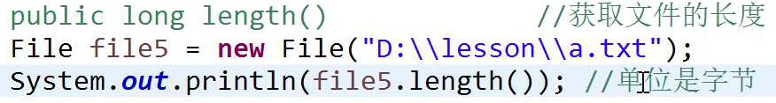

8

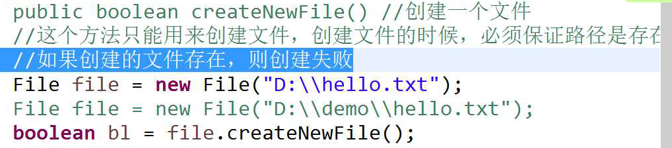

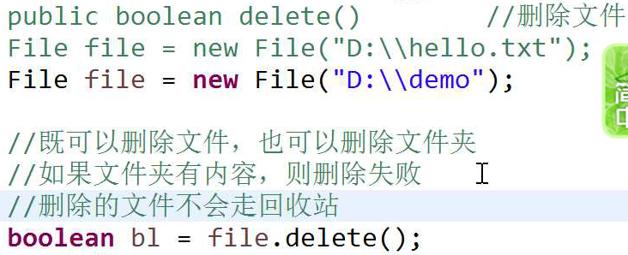



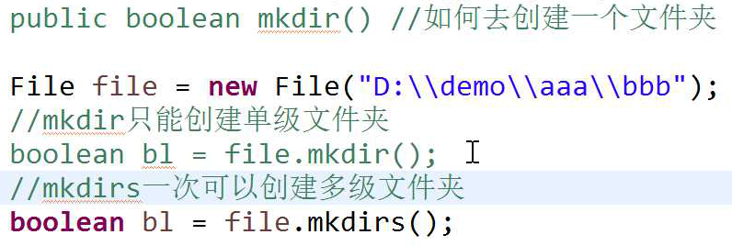

**判断功能首先会检测是否是存在的文件名或文件夹名：**

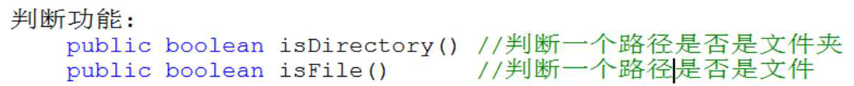

listFiles()用到的最多：



9 file类中的方法可以**操作**隐藏文件和非隐藏文件，不只是**判定**。

10

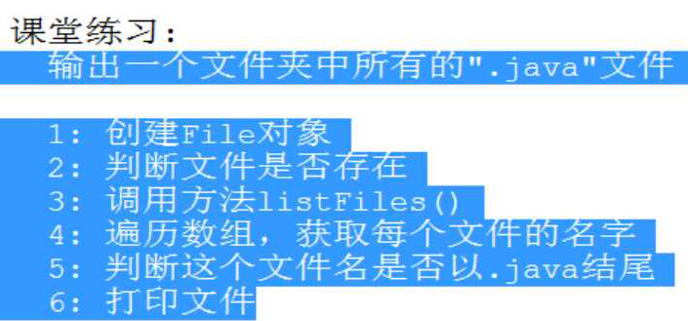

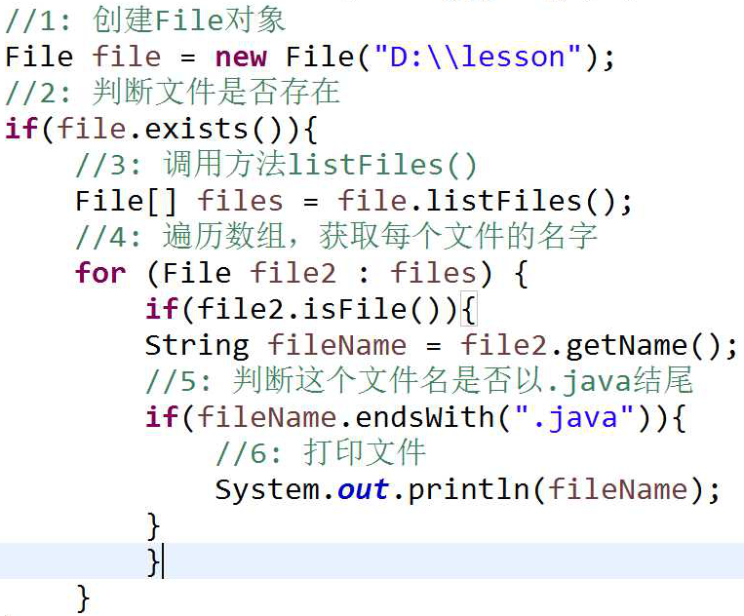

11 递归的原理是方法名相同参数不同的方法不停地进栈。（因此消耗内存资源）举例：

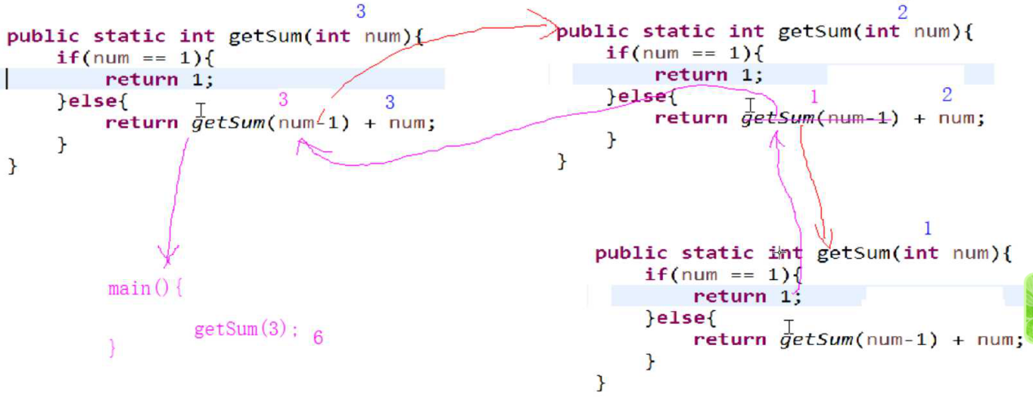

12 递归的特点：

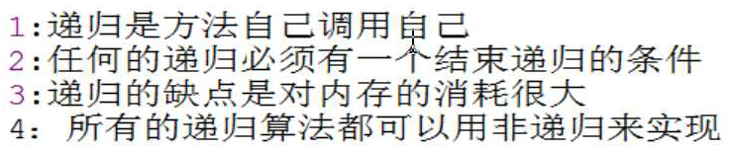

13 递归的举例：

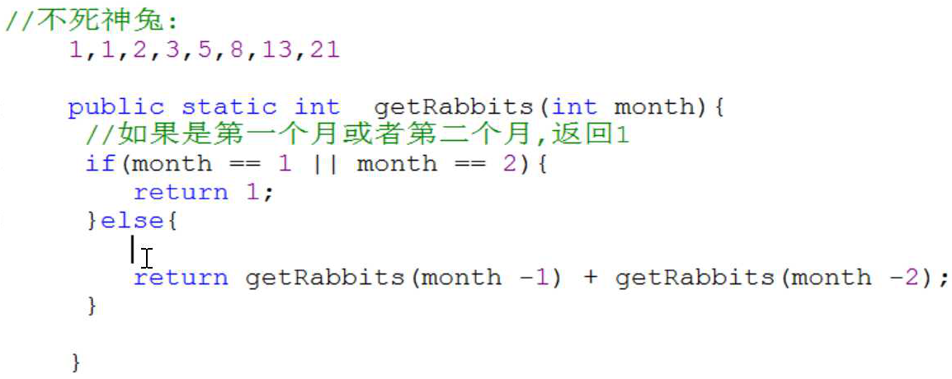

14 打印文件目录：（**有多少个文件夹就有多少个方法进栈。**）（**检测文件夹是否存在的语句**放在递归外面，防止每次都做无用的调用。）（这个递归的结束条件是for循环结束，即文件夹中的所有文件都被打印完毕。**可以看出这个递归的结束条件是隐含的，不是显式的。**）

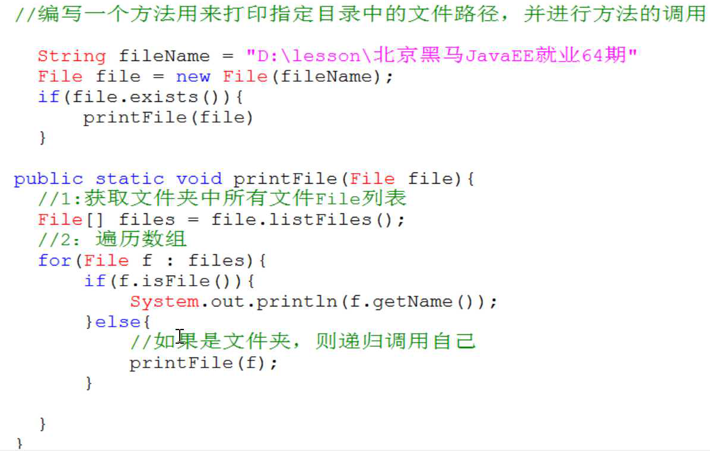

15 new File()里面的路径要是双斜杠。

16 作业：

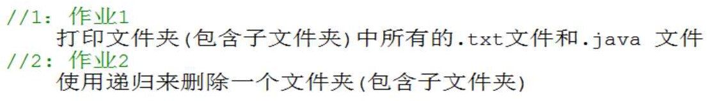

17 扩展：（renameTo()用参数重命名调用者。**并且里面不是字符串而是File对象。**）

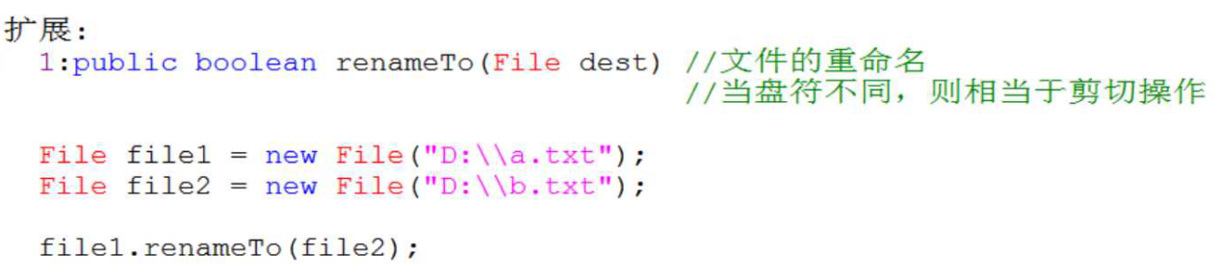

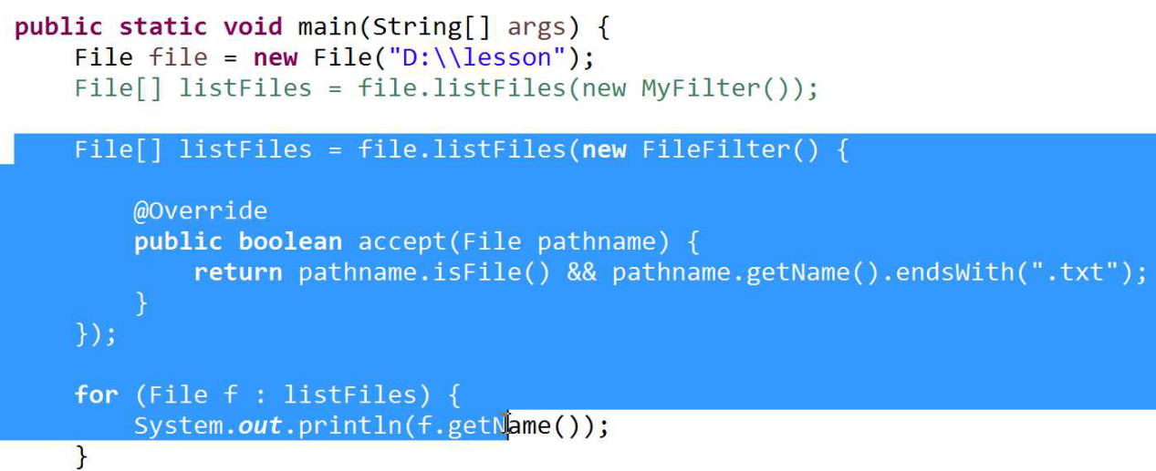

18 创建的文件没有前缀的话默认在当前工程。

19 若操作的文件不存在，会抛出异常，因此操作之前要检查文件是否存在。

20 **Map.containsKey(key)：判断集合中有没有某个键。**

21 TreeSet和HashSet相似，都是set集合，只不过前者会排序。

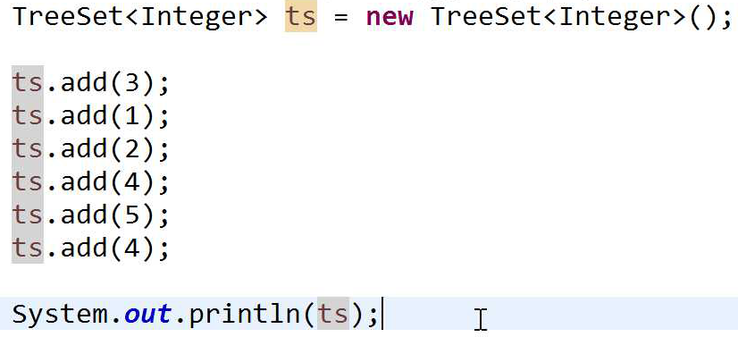

**默认情况下按字典排序。**对于自定义对象，要实现Comparable接口：

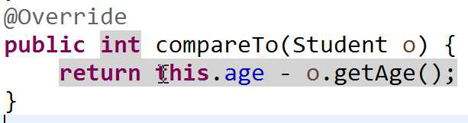

上面的做法不常用，因为一般比较的类是别人写的，无法改变。常用的做法是在创建集合的时候传入匿名内部类：

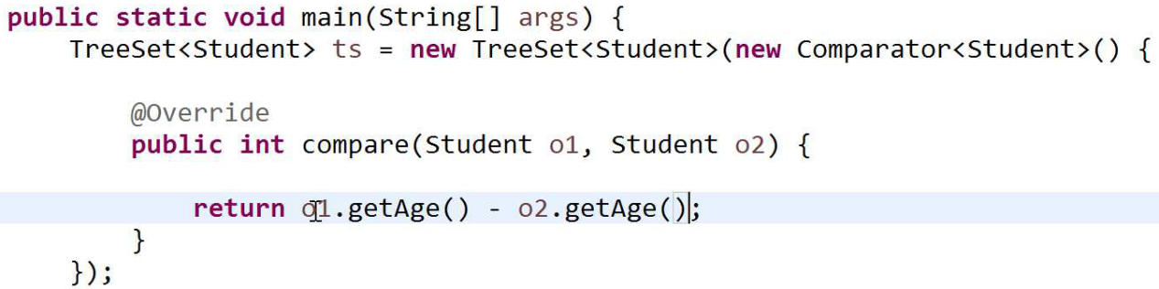

**Comparator接口中的方法：**

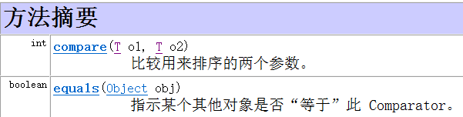



**Comparable接口中的方法：**

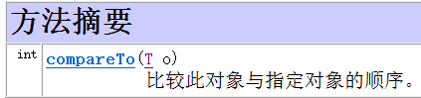



谁调用这个方法o1就是谁，第一次add的时候该方法不调用。

哪个优先级高？答：TreeSet集合中的构造函数中的匿名内部类优先级高。

22 遍历二叉树（相等的扔掉保证唯一性）：

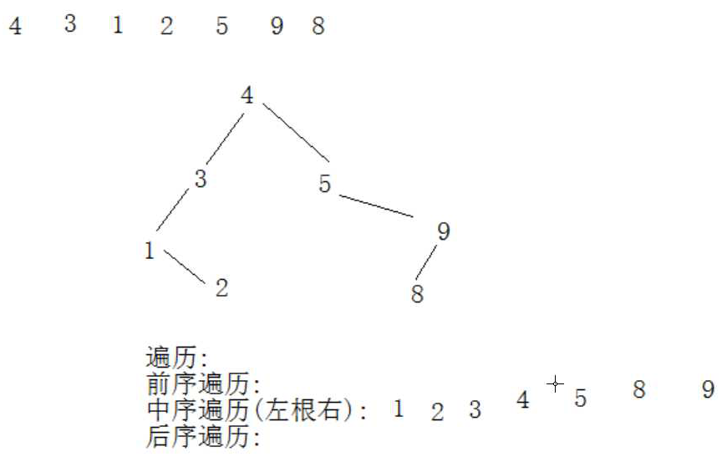

23 TreeMap集合：对map进行自动排序。当自定义对象时，和Treeset一样用Comparable接口。实现接口时，new C再alt+反斜杠即可自动补全。

24 自定义对象用hash又不能修改类时怎么办？答：类的创建者没写hachCode()和equals()就不用用户再写，不然类的作者会写出来的。

25 序性和唯一性的总结：（区分存取有序和元素排序）（**Set和Map的区别是一个是参数一个是参数对。**）（**Hash和tree都能做到元素唯一。**）

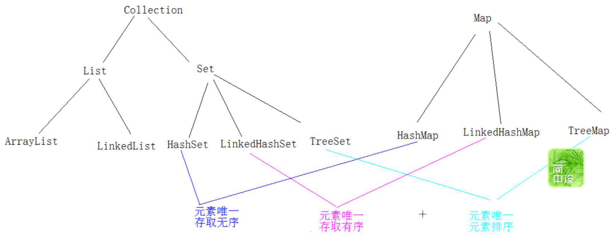

26 **Comparator接口与Comparable接口应用场景的区别？答：**

**前者应用于外部比较器，后者应用于类的内部。前者应用于TreeSet和TreeMap中，总之是tree中，因为tree涉及到排序。**

**Collections.sort()实现的是Comparator接口:（因为没有写在类的内部，是外部比较器，而外部比较器用Comparator接口。）**



Collections.sort()方法有两种方法（重载），参数的个数不同：

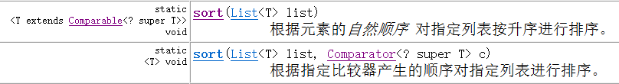

27 子类可以继承父类的static方法，还可以覆盖父类的static方法，但是子类的修改影响不到父类，static只是平行地对类（的对象）施加影响。

28 直接写盘符没有文件夹的话exists()会返回true但是listFiles()方法返回null。(**应该不是返回null**)

29 空文件夹也是文件夹，isDirectory（）也会返回true。

30 File的length()方法当是一个文件夹时返回的值不确定。

31 空文件夹的子文件夹长度是零。

32 创建文件夹c:\\ddd用mkdir(),创建文件夹c:\\ddd\\ee用mkdirs()